MAKITA DGA513RTJ akumulatorowa szlifierka kątowa 125mm

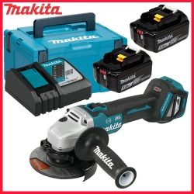

ZESTAW ZAWIERA
- Szlifierka kątowa DGA513
  - Osłona tarczy szlifierskiej 125mm (123145-8)
  - Uchwyt boczny (158237-4)
  - Kołnierz mocujący (224447-6)
  - Nakrętka kołnierza (224554-5)
  - Klucz do nakrętki kontrującej (782423-1)
  - Tarcza do szlifowania zgrubnego (A-80656)
- 2x Akumulator 18V 5,0Ah BL1850B
- 1x Ładowarka DC18RC
- Walizka systemowa MAKPAC
  - Wkład do walizki systemowej
  - Instrukcja obsługi
  - Polska karta gwarancyjna

